**IT2120 - Probability and Statistics – Lab Sheet 07**

**Exercise**

01)

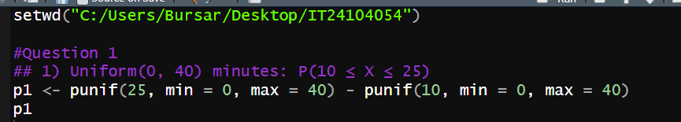

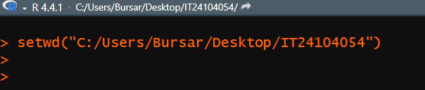

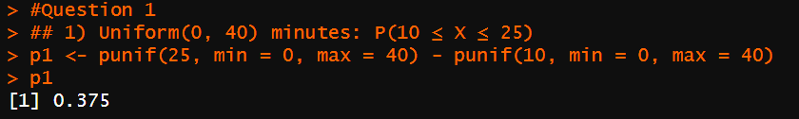

02)

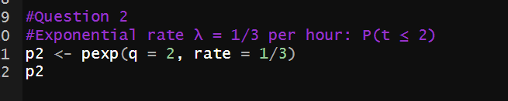

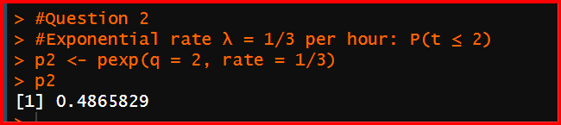

03) i)

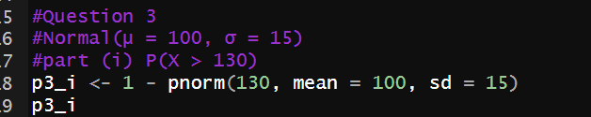

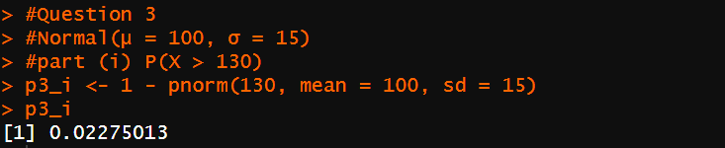

ii)

